

|  |
| --- |
| МИНОБРНАУКИ РОССИИ |
| Федеральное государственное бюджетное образовательное учреждение  высшего образования  **«МИРЭА – Российский технологический университет»**  **РТУ МИРЭА** |
| **Институт комплексной безопасности и специального приборостроения** |

Кафедра КБ-1 «Защита информации»

**Электронный отчет**

По теме «Анонимизация»

По дисциплине “Основы информационной безопасности”

Выполнил:

Студент 1 курса

Группа БАСО-02-20

Шифр 20Б0852

Чугаев Никита

Сергеевич

Проверил:

Оглавление

1. Нахождение базовой станции ------------------------------------------------------------ 3

2. Замена mac ----------------------------------------------------------------------------------- 4

3. Работа с IP ------------------------------------------------------------------------------------ 5

4. TOR -------------------------------------------------------------------------------------------- 6

5. I2P ---------------------------------------------------------------------------------------------- 8

1. Нахождение базовой станции.

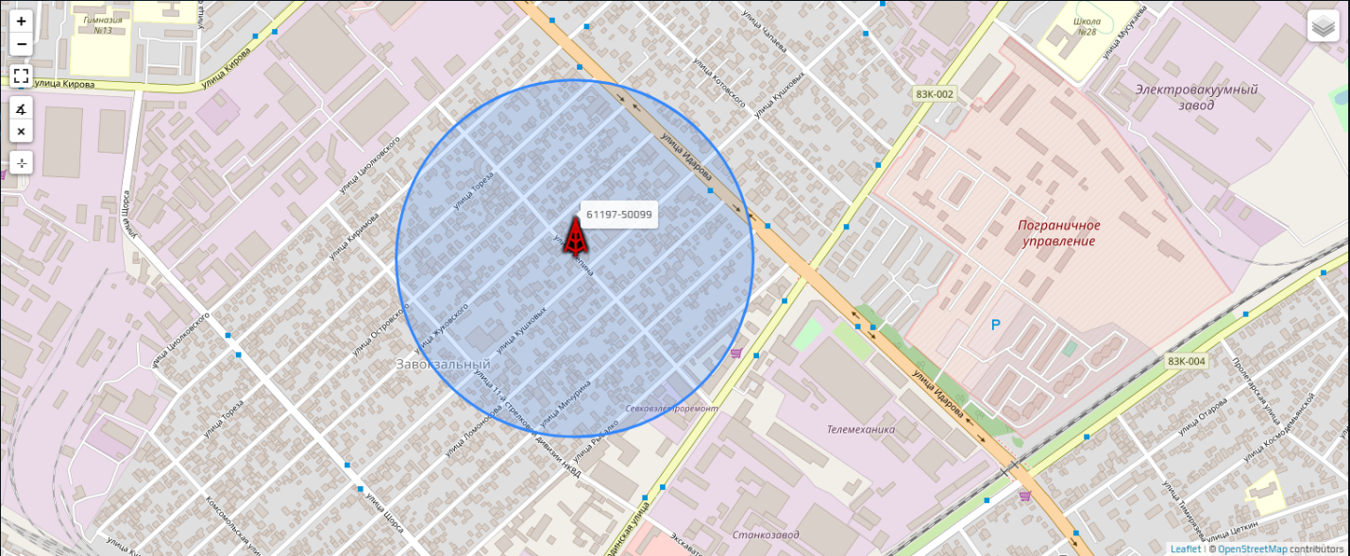

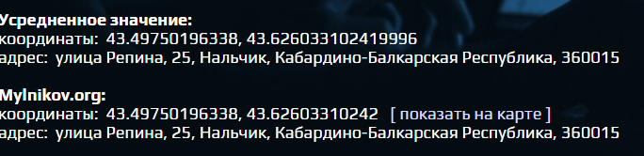

1. Замена mac адреса

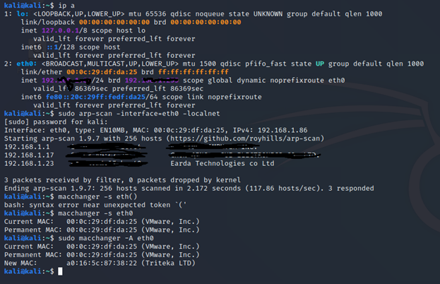

1. Ip адрес
   1. Сравнение внешнего и внутреннего IP адреса

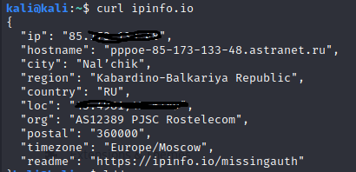



* 1. Proxy

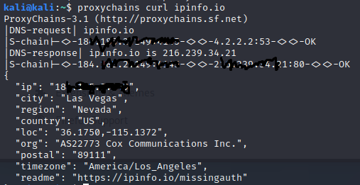

4.TOR

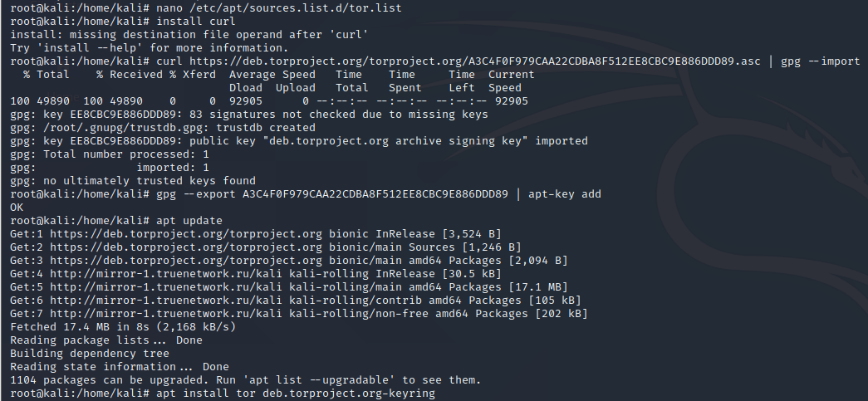

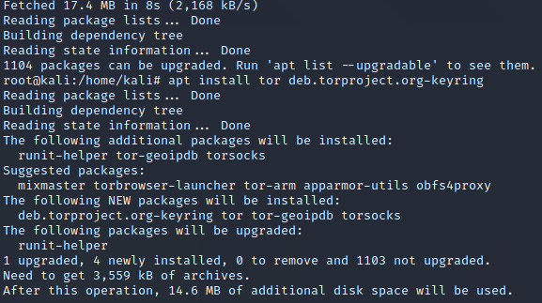

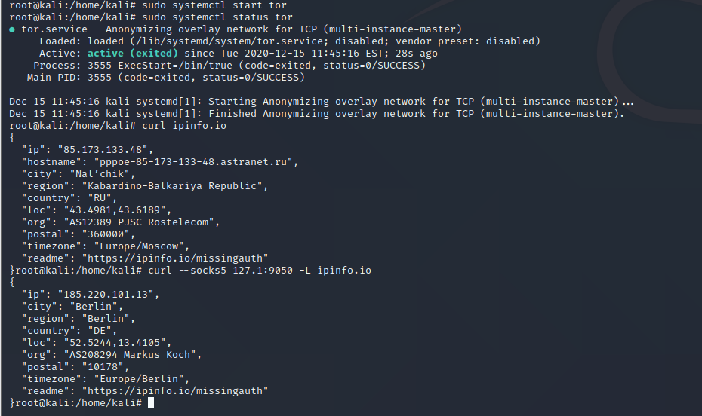

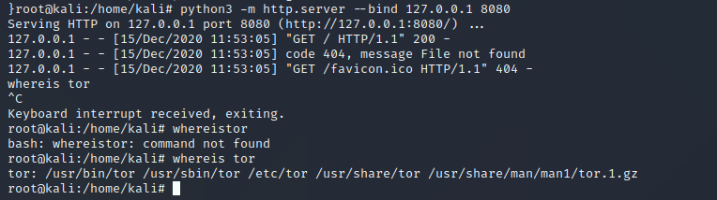

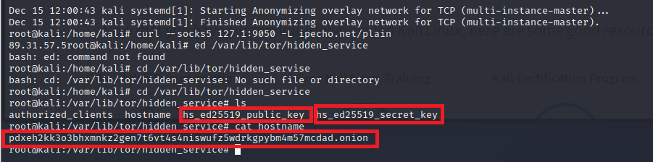

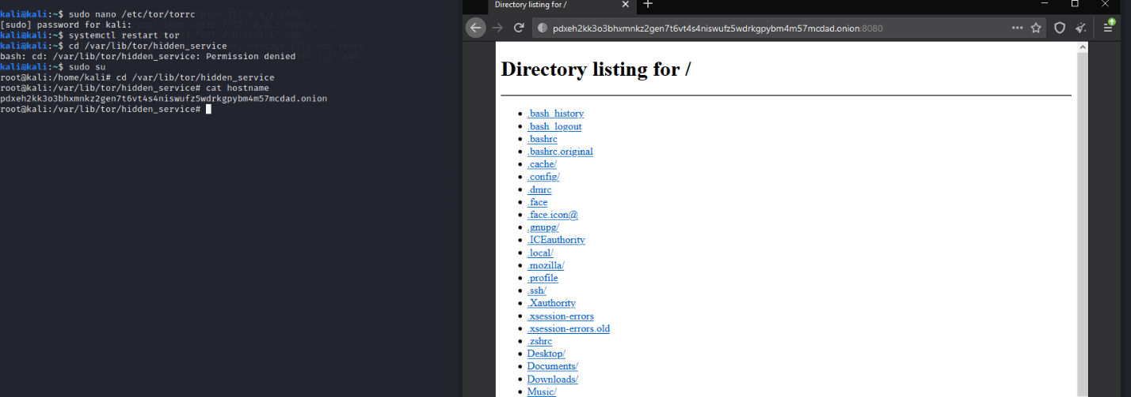

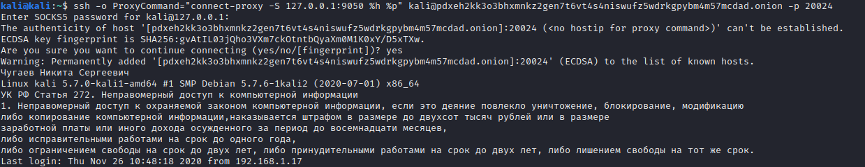

Подключение к SSH серверу

5.I2P

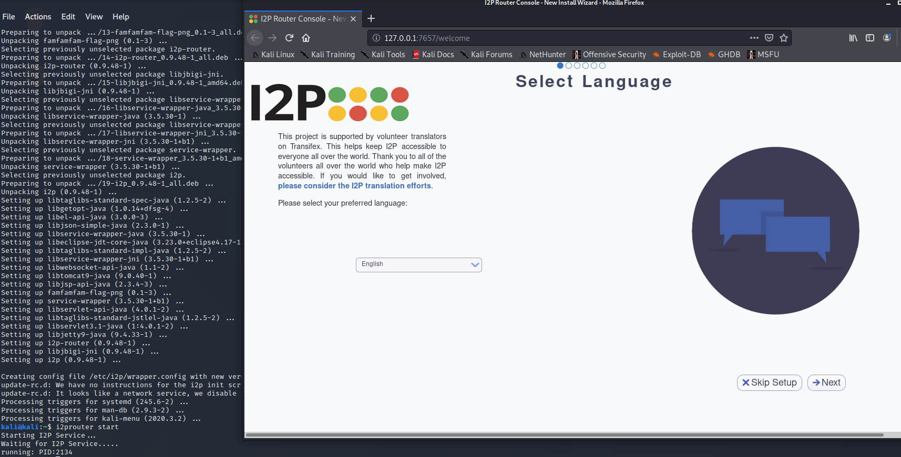

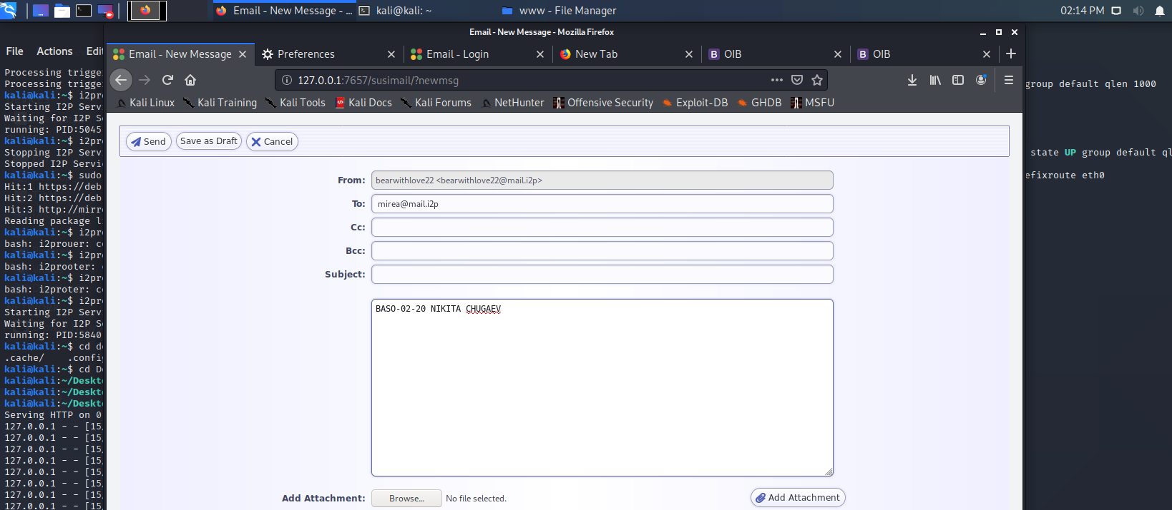

Письмо. Из-за невозможности попадания на сайт с настройкой письмо отправляется с задержкой

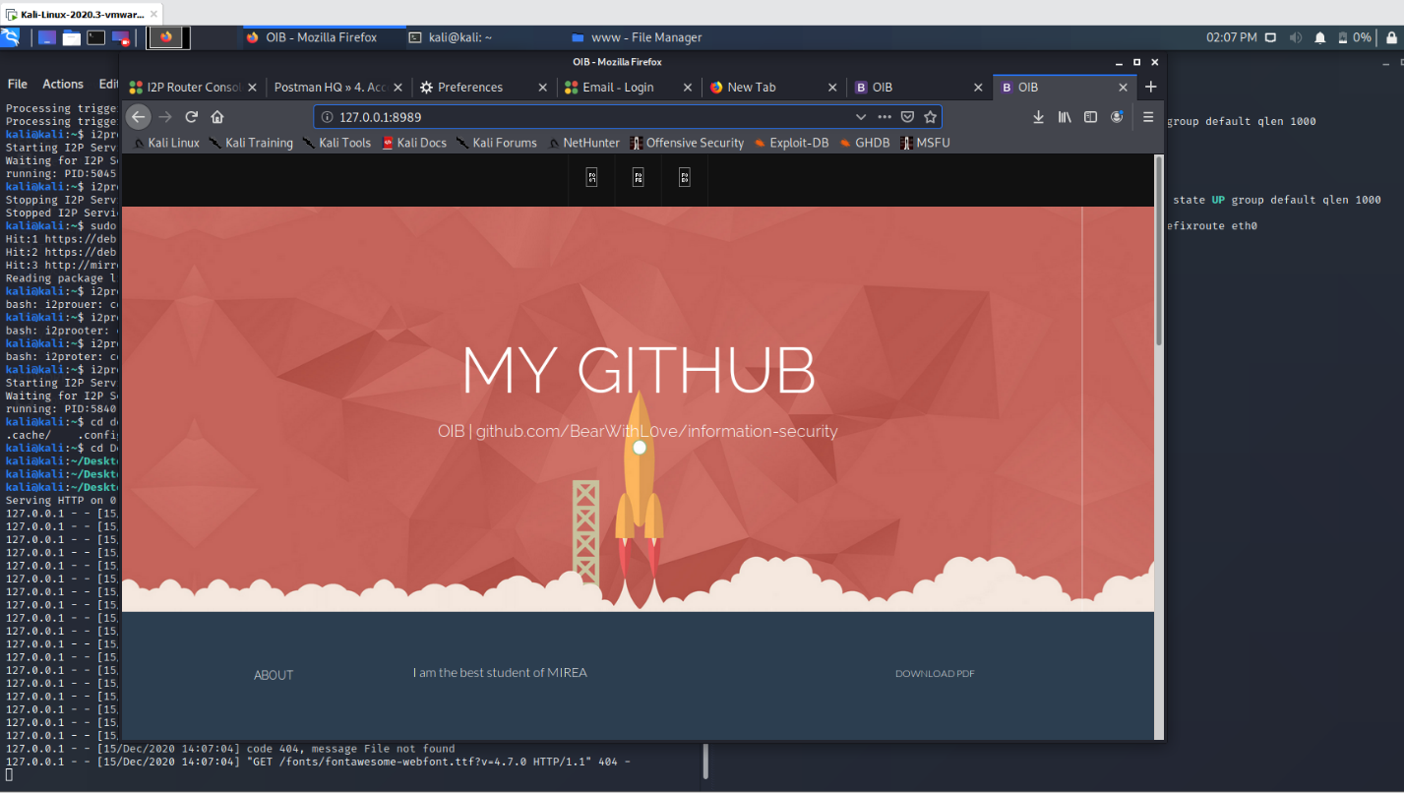

Изменение Index.html

